**Тақырыбы: «Тілім менің-тірегім!»**  
**Мақсаты:** Жас  ұрпақты ана тілінің қадір-қасиетін түсіне білуге шақыру. Ана тілін сүюге, ана тілін ардақтай білуге тәрбиелеу. Мемлекеттік тіл мәртебесін көтеруге ат салысуға шақыру,тіл тазалығын сақтау, мәдениетті сөйлеу.  
**Барысы:**  
**Жүргізуші:** Б. Момышұлы атамыз: «Тілін білмеген-түбін білмейді» деген. Шынында, тілін білмеген   адам өз халқының тарихын, дәстүрін, мәдениетін өз тілінде сезініп, терең бойлай алмаса, ол қасірет емес пе? Сондықтан әр адам ана тілін көзінің қарашығындай сақтауға, білуге тиіс. Болашағымызды баянды етер қаруымыз-тіліміз. Ана тілімізді құрметтей білейік.

Армысыздар, құрметті ұстаздар мен оқушылар! 25-29 қараша күндері өтетін **«Тілім менің-тірегім!»** атты қазақ тілі мен әдебиеті апталығын ашық деп жариялаймын!

Ана тілім – ерлігім

Aна тілім – елдігім

Ана тілім — болмаса,

Бүтінделмес кемдігім – деп Қадір Мырза Әли жырлағандай тілдер апталығына байланысты өткізгелі отырған ойындармен таныс болыңыздар:

**1-кезең.** Мақал сөздің мәйегі (мақал-мәтел)

**2-кезең.**«Бәйге» (сұрақ жауап)

**Жүргізуші:**

Бала тілін дамытуда халық ауыз әдебиетінің маңызы зор. Сондықтан мақал-мәтел айтудың маңызы өте жоғары деп санаймыз.

**I кезең: Мақал-мәтелді жалғастыру.**

1. Тіл тас жарады, тас жармаса … (бас жарады).
2. Дәлелсіз сөз … (желмен тең).
3. Ине көзінен сынады, … (шешен сөзінен сынады).
4. Піл көтермегенді, … (тіл көтереді).
5. Сөз тапқанға … (қолқа жоқ).
6. Жеті жұрттың тілін біл, (Жеті түрлі ілім біл).
7. Шебердің қолы ортақ, … (шешеннің қолы ортақ).
8. Қаһарлы сөз … (қамал бұзар).
9. Бас кеспек болса да, … (тіл кеспек жоқ).

Айтылған сөз, атылған … (оқпен тең).

1. Бал тамған тілден … (у тамған)

**Жүргізуші:**

Қазақтың түрлі — түрлі дәстүрі бар,

Оның сырын ашқанға жұрт қызығар.

Жауабын табама екен сайыскерлер

Сол себептен қоятын сұрақта бар.

**II кезең** «Бәйге» бұл бөлімде сайыскерлер қойылған сұрақтарға нақты әрі тез жауап берулері тиіс.

1. Қазақ тілі алғаш мемлекеттік мәртебесін қай жылы алды? (1989).
2. Абайдың туған жылы? (1845).
3. Қазақ даласының жарық жұлдызы? (Шоқан).
4. Ақылды сөзінің түбірі? (ақыл).
5. Қазақ алфавитін жасаған ғалым кім? (А.Байтұрсынов).
6. Ұлттық киімдер қалай аталады? (тақия, бешпент, қамзол, сәукеле, тон, ішік, кимешек т.б.).
7. Беташар қашан айтылады? (келін түскенде).
8. Тұңғыш кемеңгер? (Ыбырай).
9. Алғашқы романист жазушы кім? (М.Дулатов «Бақытсыз Жамал»).
10. Қазақ халқының салт-дәстүрлерін ата? (шілдехана, бесік той, тұсау кесу, құда түсу, келін түсіру, қыз ұзату т.б.).

**Жүргізуші:** Терең ойды аядай қалыпқа сыйғызып, «Тоқсан ауыз сөздің тобықтай түйінін» жинақтап, апталығымызды ашық деп жариялаймыз.

Тіл әр ұлттың қайталанбас байлығы. Тіл бар жерде ұлт та, елде, жерде болмақ. Тілден артық қазына, тілден артық қасиет жоқ екеніне көз жеткіздік.

**Ақпарат**

«Жылымды ауылының негізгі орта мектебі» КММ 25 қараша күні **«Тілім- менің тірегім!»** атты қазақ тілі мен әдебиет апталығының ашылуы өтті. Іc-шара жас  ұрпақты ана тілінің қадір-қасиетін түсіне білуге шақыру; ана тілін сүюге, ана тілін ардақтай білуге тәрбиелеу; мемлекеттік тіл мәртебесін көтеруге ат салысуға шақыру; тіл тазалығын сақтау, мәдениетті сөйлеу мақсатында өткізілді. Ашылу салтанатында **«Мақал-сөздің мәйегі», «Бәйге»** (сұрақ-жауап) сайыстары өткізілді. Мектеп оқушылары белсене қатысып, сұрақтарға жауап беріп, мақал-мәтелдерді жалғастырып, мағыналарын ашты. Оқушыларды алда болатын іс-шаралармен таныстырып өтті. Олар: **«Ана тілім - құдіретім»** 5-9 сыныптар арасында өтетін эссе байқауы, **«Сәкен Сейфуллиннің туғанына 130 жыл»** мәнерлеп оқу сайысы,   
**«Кім жүйрік?»** 5-9 сынып оқушыларына арналған викторина, тілдер апталығының жабылу салтанаты. Мектептің инстаграм парақшасына жүктелді. <https://www.instagram.com/p/DCydPCuM3UP/?igsh=MWMxYjd2MW40aGFyYQ>==

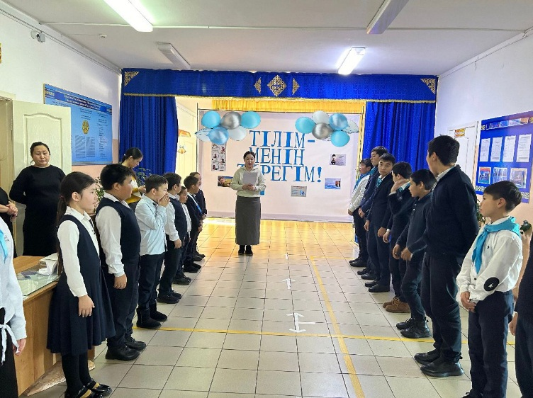

**Жауапты:** Қабиден А.А.